Pràctica 2:

Derivacions monopolars: només està actiu l’elèctrode explorador.

Desp. surt del node sinusal al auriculoventricular.
Apunta cap a la última part on hi ha electropositivitat.

4 vectorss.
1: d’esquerra a dreta
2: d’amunt a avall pel tabic
3: branques de purkinje a les masses ventriculars, l’esquerre triga més (de dreta a esquerra)
4: D’amunt a avall.

principi negatiu, final positiu.

camp elèctric de fora a dins. el primer que repolaritza és l’ectocardi (part més externa) i apunta cap a dins (últim a repolaritzar son les cambres)

monopolars: prop de la massa.

v1:
v2:
v3:
v4:
v5:
v6:

passarem elèctrode explorador d’un a l’altre
calibració en v2

2: ona pulsàtil.

transductor de pols. s’acobla al dit amb velcro.
repos, gel i aixecant braç transductor.


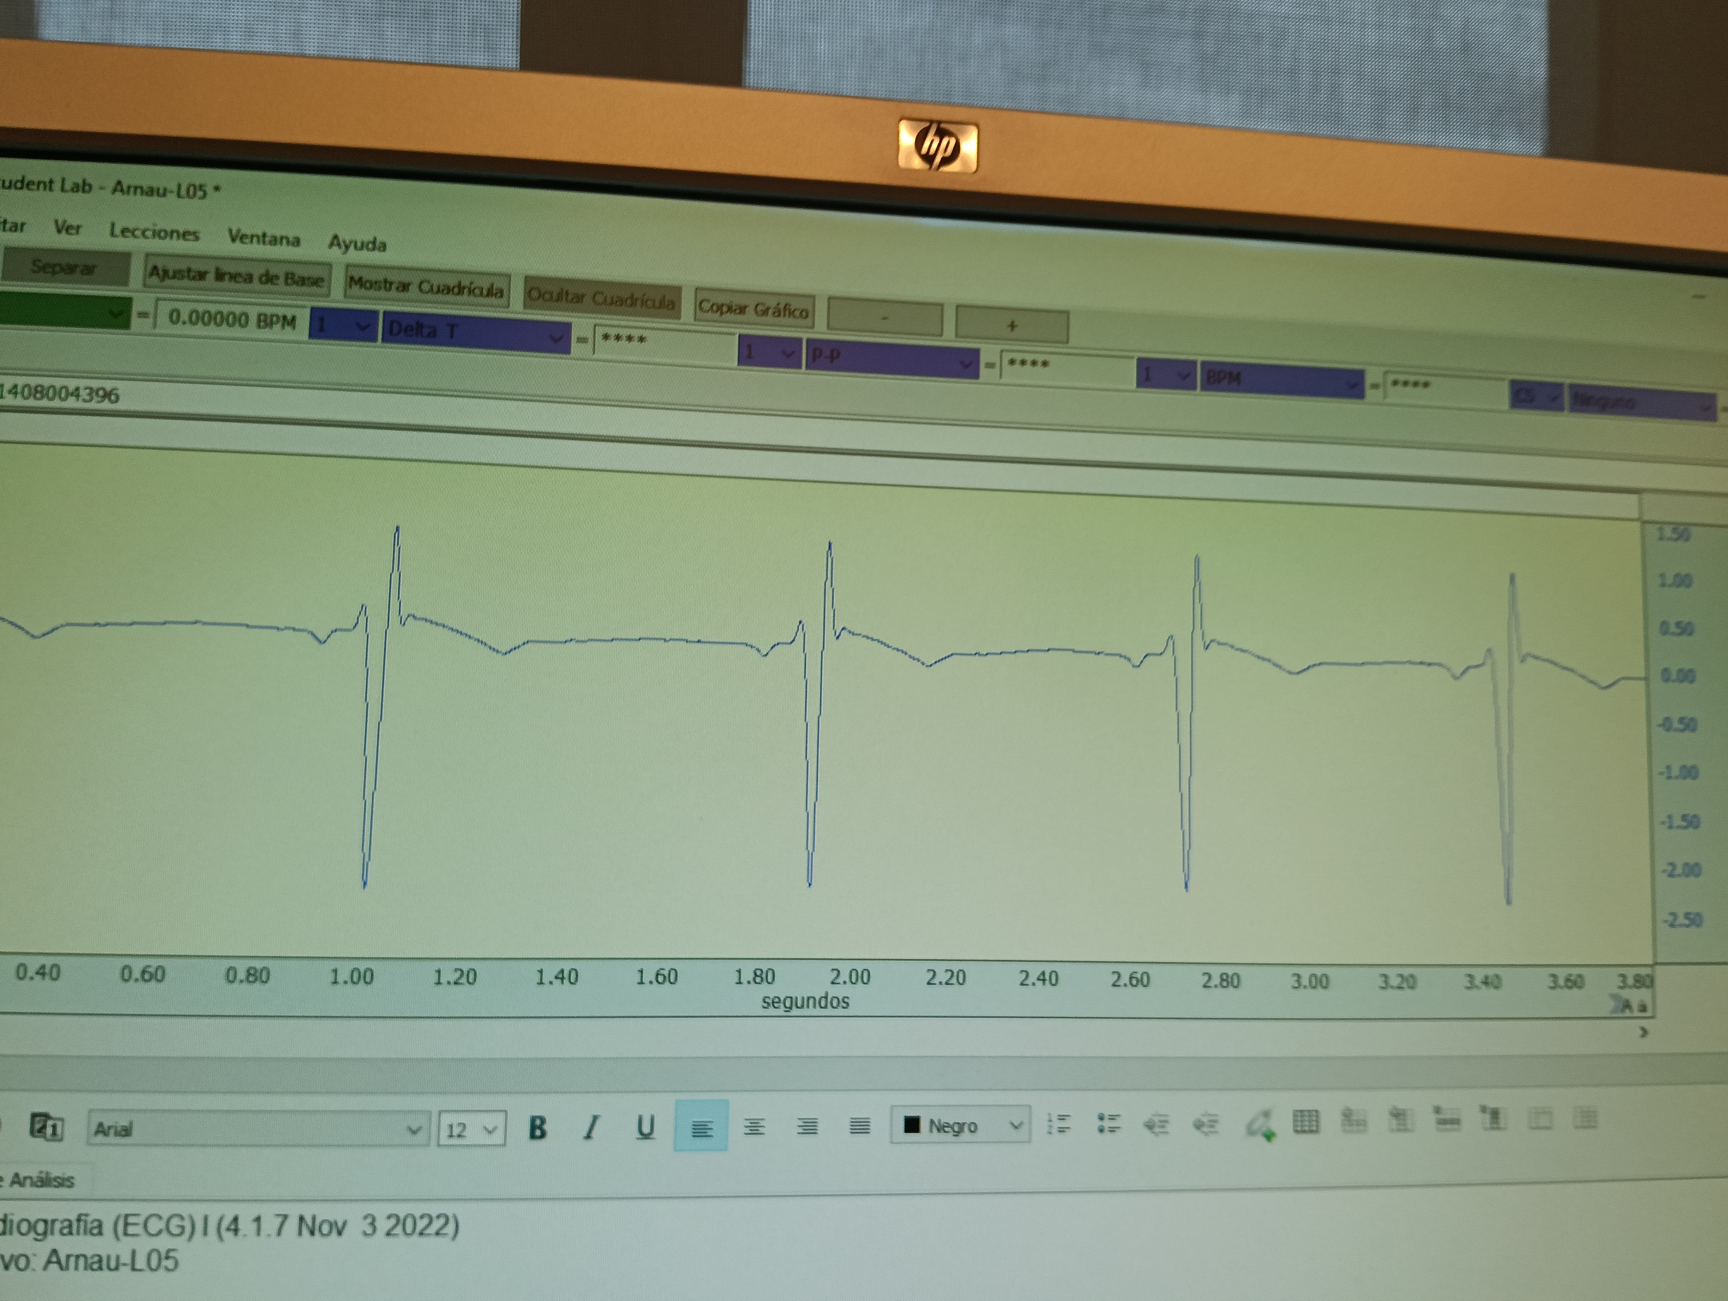V1

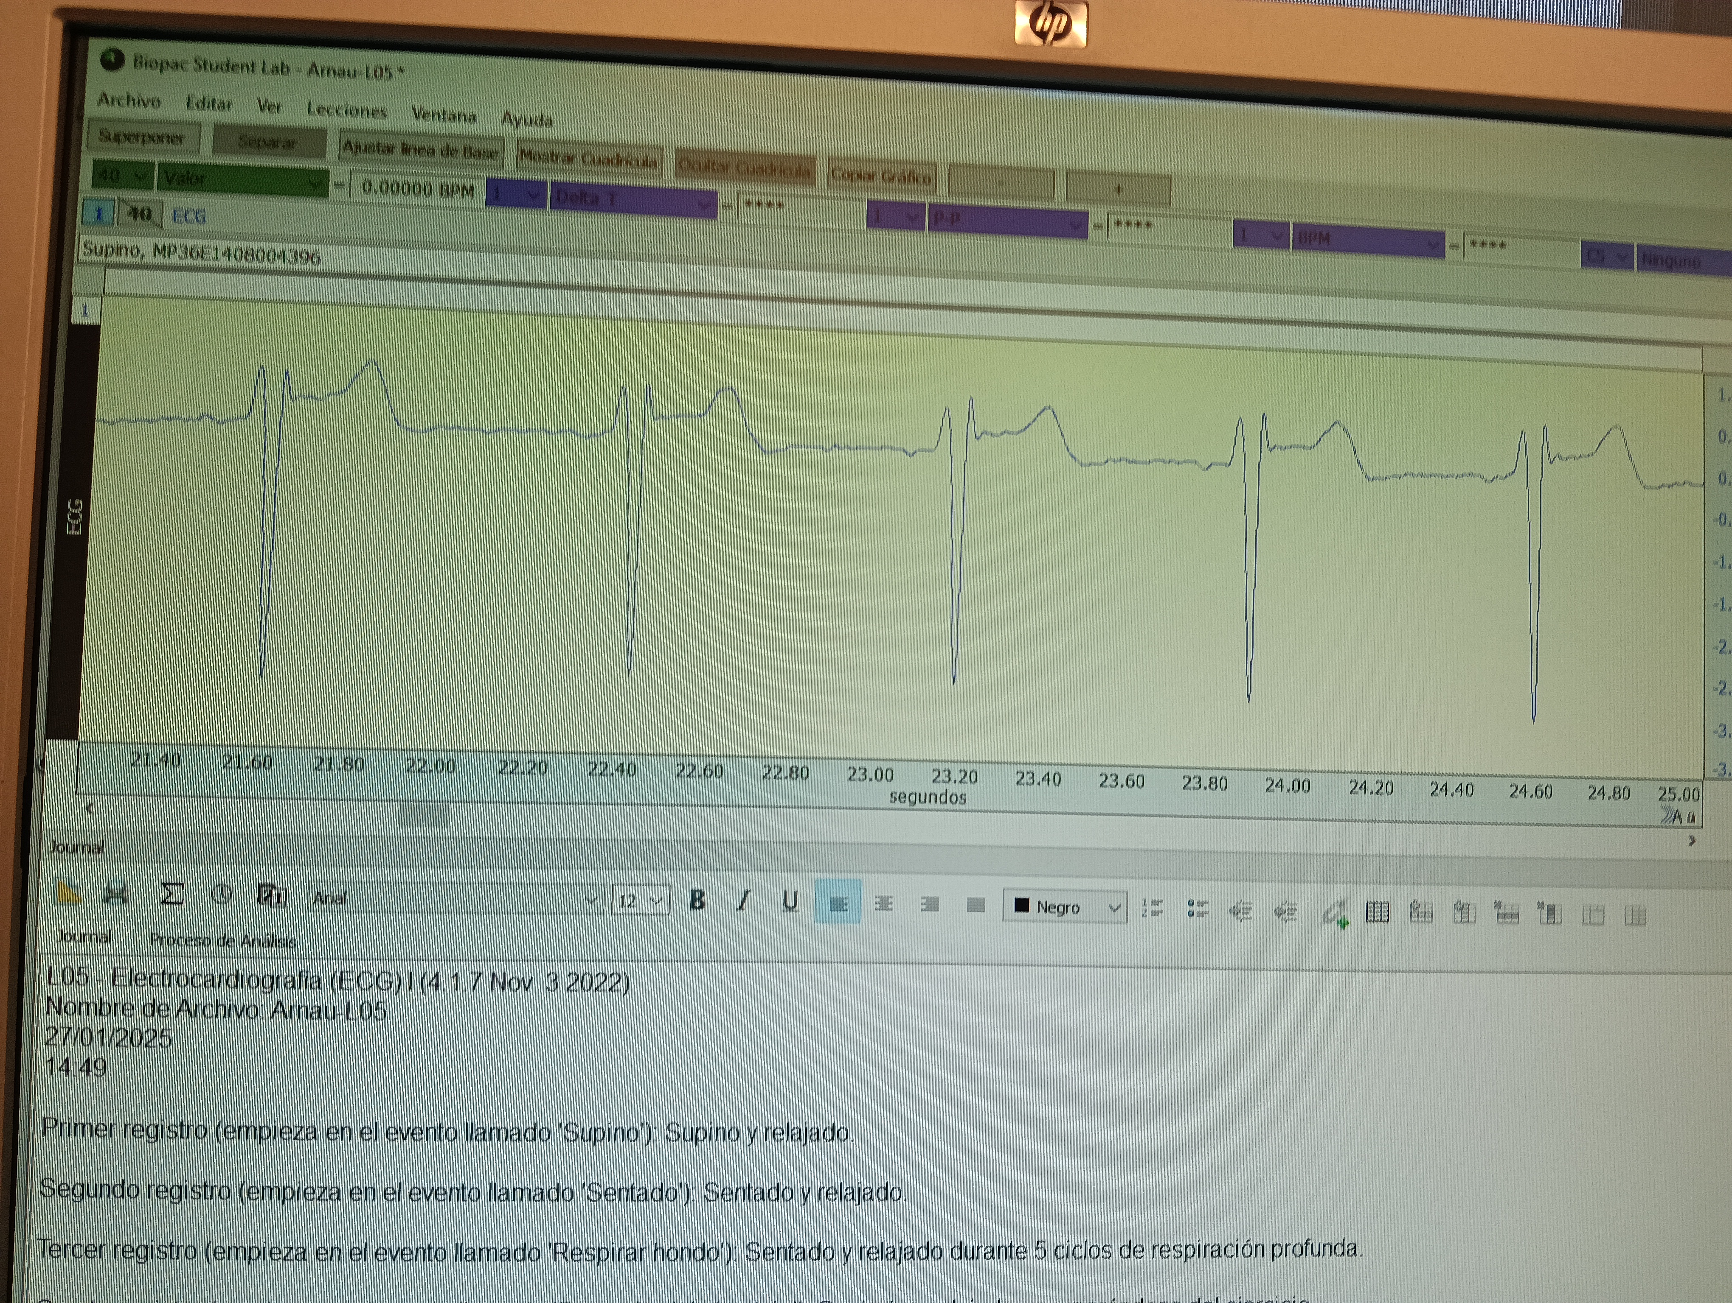

V2

ONES V1 V2 V3 V4 V5 V6
ona P - - nr nr nr nr
complex QRS - - - + + +
ona T - + + + + +
GIR sense gir lmao

el més normal és el que tinc a V1, V2, V3 és +/igual/+, V4, V5 i V6

si hi hagués tot negatiu menys V6, gir horari.
Si tingues tots positiu menys V1, ha d’haver-hi algun gir per a que vegi la positivitat. (gir de 90 graus cap a la dreta, a la cara anterior queda el ventricle esquerre: gir antihorari)

Per què? Son la conseqüència dels camps elèctrics al cor. En V1, estem en el punt d’amunt a l’esquerra. Camp elèctric generat es resum amb un vector que té el - prop de v1.
QRS correspon a les quatre fletxes vermelles. Repolarització representa les fletxes verdes.

por que amplitudes varian conforme avanzamos? la orientació respecte el camp elèctric fa que canviin la longitud i el sentit de les ones.

per que es fan precordials? per poder veure els girs i la posició del cor. per evitar el llegir petites alteracions. poder mesurar l’all in all. si tinc una isquemia no coordina be amb la resta del cor i si llegim en una distal el camp electric global emmascara l’anòmal. si ho fem amb derivacions precordials, la que estigui més a prop de l’anòmala fallarà.

per veure anomalies des de diferents punts de vista (fins a 16)

situacio en que les ones pulsatils i electros foren diferents? pols: ona de pressió generada pel batec. si tenim alteració al ritme del batec tindrem alteració a la ona pulsatil.
per aixo es pren el pols nena. si detecto pols

amplitud QRS no varia tampoc. despolarització dels ventricles; ona pulsatil disminueix al ficar la ma en gel perquè no és prioritari que arribi sang als dits - vasoconstricció perifèrica.
aixecant la ma, ona pulsatil hauria de pujar perquè és més dificil que arribi la sang (ha de lluitar contra la gravetat)
pols: reflex activitat cor. si no hi ha pols, no tens garantia de que no vagi
altres canvis pulsatils que afectin al volum de la sang: calor, fer-se mal al dit, fer un torniquet...

Distància entre esternum i espatlla: 26cm
Distància entre espatlla i punta del dit: 86cm
Distància total = 112cms

Temps relaxant entre R i max pulsatil: 0,38
Temps tens entre R i max pulsatil: 0,45

velocitat braç relaxat 294,7 cms/s
velocitat braç aixecat 248,9 cms/s

ECG: sistole y diastole. tal pasqual.
Sistole: de q a final t
diastole. de final t a inci q

en una ona de pressió, sistole quan puja i diastole quan baixa. hendidura dicrota (moment en el que es tanca la valvula semilunar, en diastole)

